市售「泡泡水玩具」檢測結果不合格商品圖樣
項次 | 品名 | 圖樣 | 品質項目檢測  不符情形
4 | 塑膠玩具 | 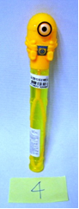 | ●生物性安全要求：  生菌數含量：8900000CFU/mL >3000CFU/mL
6 | 塑膠玩具 | 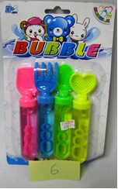 | ●生物性安全要求：  生菌數含量：6500CFU/mL >3000CFU/mL
9 | 吹泡玩具 | 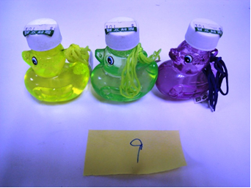 | ●生物性安全要求：  生菌數含量：64000CFU/mL >3000CFU/mL  綠膿桿菌：檢出
16 | 塑膠玩具 | 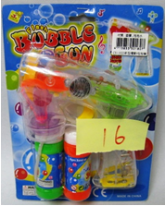 | ●生物性安全要求：  生菌數含量：480000CFU/mL> 3000CFU/mL

